Создание проекта в инструменте управления задачами

Разделение на группы: Бахитжан нурхан

Выбор проекта: игра на телеграмм бота

Создание проекта:

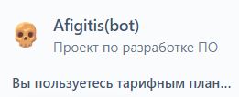

Добавление всех членов команды работавшие над проектом:

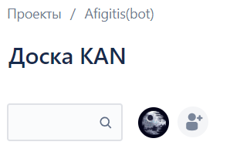

Настройки канбан доски:

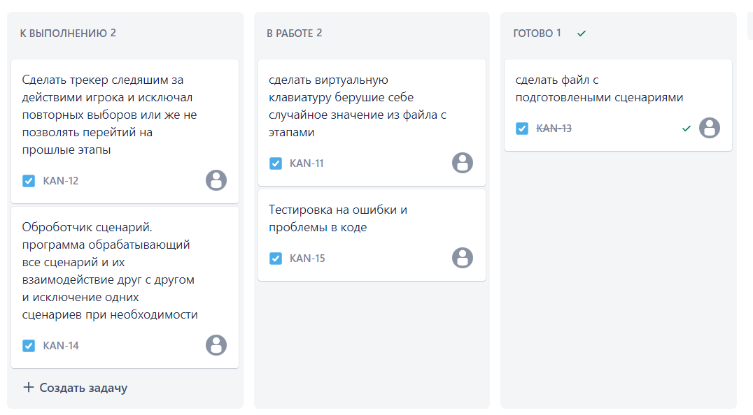

Создание эпиков:

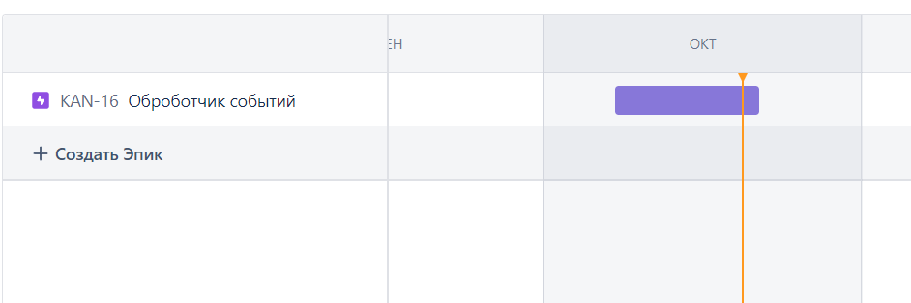

Добавление задач:

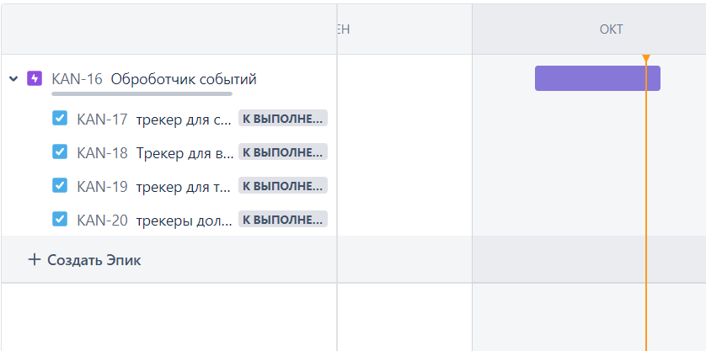

Распределение задач:

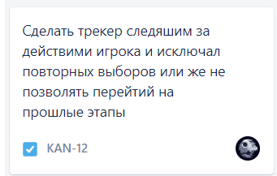

Совместное работа и комментирование:  
